

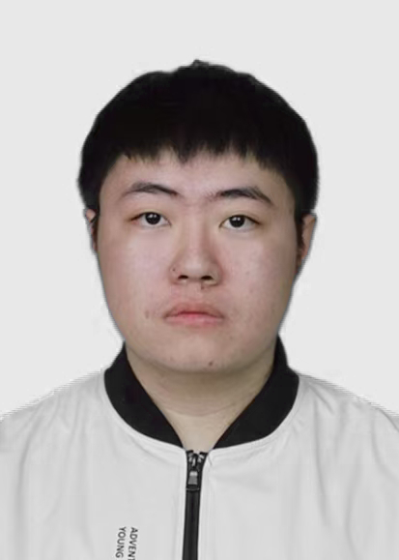

解惑答疑探真理，传道授业育桃李。师德如山，山临风雨而不改；师爱如水，水利万物而不争。
主修课程：平面设计、艺术概论、摄影基础、中外艺术史、版式设计、三维图像设计、影视特效
2017-2021 教育学/蒙古财经大学
主修课程：研究方法、个人发展的现代理论、教育学基本原则、教育史、教育心理学
无
所获奖项证书
音乐
电影
兴趣爱好

出生年月：1999/9/8
民族：汉族
籍贯：山东滨州
现居地址：山东德州
政治面貌：共青团员
主修专业：数字媒体艺术
联系电话：176 6104 7845
邮箱：784526702@qq.com
微信：17661047845
基本信息

职业技能

专业技能
三维建模
中外艺术史
平面设计
影视剪辑
CorelDRAW
2023-2024 / 1 《中外艺术史》
2023-2024 / 2 《CorelDRAW》 《3ds及渲染》
2024-2025 / 1 《三维建模基础》
2024.09--至今 系部实训室管理

绘画
刘睿
职务：专任教师
职称：无
学历：研究生

在校工作经历

山东华宇工学院

2017-2021 数字媒体艺术/本科

教育背景

